物联网、大数据、云计算、人工智能……加速迭代的技术突破和应用正依托大数据资源重塑着交通、医疗、社会治理等应用场景，改变着城市生活的方方面面，也为许多城市管理者提供了“新抓手”，能够“望闻问切”，实现城市治理的科学分析和科学决策。

2021年全国两会拉开帷幕，围绕“推进国家治理体系和治理能力现代化”、用科技“让城市更聪明一些、更智慧一些”的话题成为代表委员的关注焦点。

其中，来自江苏省南通市的全国人大代表、南通市政府党组成员、市委组织部常务副部长凌屹为今年全国两会带来了《关于构建国家省市县镇五级全域治理现代化指挥体系的建议》（下称：《建议》）。他提出，要通过体制机制重塑、治理体系创新、治理方式变革等方式，打造国家、省域、市域、县域、镇域等全域治理现代化指挥体系，实现国家治理体系和治理能力现代化。

**智能城市建设“知易行难”**

2013年党的十八届三中全会，“推进国家治理体系和治理能力现代化”成为全面深化改革的总目标，党的十九届四中全会也提出了“加快推进市域社会治理现代化”的行动目标。实现市域治理的现代化、建设智能城市无疑对推动国家治理现代化有着关键作用。

然而在各地积极开展智能城市建设的过程中，构建了许多垂直的政务系统，但缺乏统一的管理中心，传统政务数据、物联网数据和互联网数据种类庞多，部门间信息难以互联和共享，数据的应用价值并没有得到较好的挖掘和利用，缺少政府部门信息化、科学化的决策支持。

南通市，作为长江三角洲中心区的地级市之一，其2020年GDP以近7%的名义增速领跑江苏，正式跻身万亿元城市俱乐部。早在2013年，南通就被住建部列入国家智慧城市试点名单。从实践中走来的凌屹代表表示，令人头疼的数据烟囱急需破除，“数据汇聚工作需要顶层设计，许多部省系统汇聚了大量业务数据，在国家层面进行了最终汇聚，但数据不回流，难以被省级、市级、县级共享使用”。

显然，做好某个城市、某项政务工作的“智能化”相对不难，但如何打通整个城市的政务和服务运转，建立顶层设计来提升社会治理水平，则考验智能城市的顶层设计和运营能力。

**市域治理现代化的“南通样本”**

变化发生在2020年。这年5月，南通市获批全国首批市域社会治理现代化试点城市，随后南通市携手京东科技集团，通过政府主导、政企合作的发展模式，激活数据潜能、创新科技赋能，构建全国首个市域治理现代化指挥中心（下称：指挥中心）。指挥中心是一个与时间赛跑的项目，从2020年1月10日正式启动建设，到6月19日系统上线运行，用时仅5个月，中间不仅横跨春节长假，还受到了疫情的影响。建成后，指挥中心在确保数据安全的前提下，打破了数据孤岛，实现城市治理“智慧中枢”的功能，整合12345、数字城管、网格化服务管理的职责，与南通市大数据管理局实行一体化运行。目前，指挥中心汇聚了南通市64个部门、10个县（市）区百亿量级的数据，对全市域数据实现了汇聚、治理、共享，做到数据“落得下，管得住，用得好”，综合运用大数据、5G、人工智能等技术，实现“一屏统览、一门受理、一体派单、联合处置、实时追溯”，极大提高了城市运转管理效率。

据凌屹代表介绍，南通市已建成1个市级、10个县级、96个镇级指挥中心，构建纵向指挥到底、横向协调联动的立体化、全覆盖市域治理现代化指挥体系，实现“一个中心管全域”，打造出集“数据共享、智能搜索、统一监管、监测预警、分析研判、联动指挥、行政问效”七大功能为一体的指挥平台。

他还提到，现在南通市65个部门和单位的78条热线都已整合进12345，畅通群众参与市域治理渠道，实现“一个号码管受理”；依托“南通百通”APP，整合全市政务服务资源和各类APP应用，提供1400余项移动端办事服务，简化群众办事流程，提升服务效能，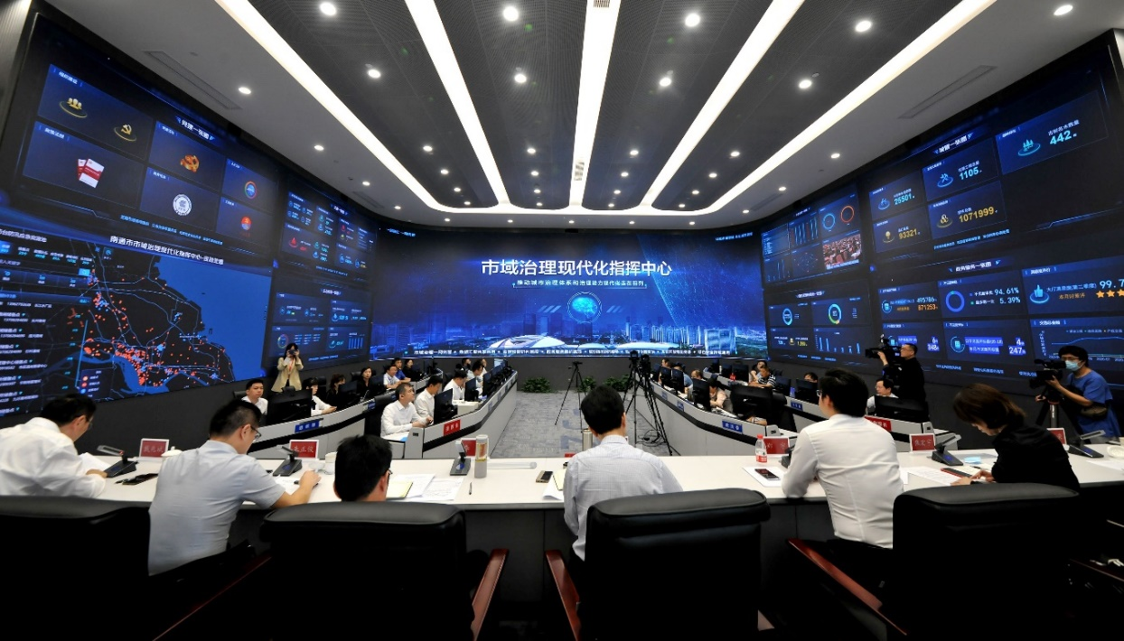实现“一个APP管服务”。

Marked：南通市市域治理现代化指挥中心

指挥中心的建立，有效提升了南通市域治理体系和治理能力的现代化水平，成为政府决策科学化、市域治理精准化、公共服务高效化的全国“样板”，多次得到央视、《人民日报》、“学习强国”等中央媒体的全面报道和“点赞”。

指挥中心能够得到社会各界的认可，与体制机制的创新和先进技术的“双轮驱动”密不可分。2017年，南通市开创性地组建了全省第一家大数据管理局，强势推进政务数据共享归集与交换，并运用考核的方式，对各委办局的数据接入、数据及时更新、数据质量等情况进行闭环问效，促使各部门按照要求主动汇聚和更新数据资产。与此同时，运用京东科技大数据+人工智能技术，指挥中心开发了危化品全流程监管、群租房管理、社会治理现代化等一批创新应用。

例如，危化品全流程监管创新应用打通了工信、应急、交通、公安、市场监管、行政审批、生态环境、海事局、消防等9个部门3个化工园区的18个业务系统数据，实时对全市危化品企业的生产、使用、经营、运输、存储、处置实现全程跟踪预警，有效解决了多头管理下的盲区、误区。

此外，创新应用还把危化品车辆产生的实际运行轨迹和车辆提报的规定路线进行对比，一旦发现危化品车辆偏离规定路线，可以在第一时间预警。同时，利用时空数据引擎的可达区域查询功能，可提前预判该车辆5 分钟内可能到达的区域，并通知这些区域内的交警在适当的位置进行拦截。

**推进“市域治理现代化”办法总比问题多**

在《建议》中，凌屹代表也从城市管理者角度，剖析了在建设和推进市域治理现代化实际工作中存在的“难题”，包括顶层设计尚未明确、政策与法规支撑有待加强、管理体制还需理顺等等，他举例说，“比如，南通市已经建成1+10+96的市县镇三级指挥中心体系，但是省级乃至国家层面还没有相关的管理机构，业务与数据对接存在一定困难”。

为此，他建议，应以南通市市域治理现代化指挥中心为建设样板，在全国范围内选择不同地区、不同层级开展试点，打造国家、省域、市域、县域、镇域等全域治理现代化指挥体系，逐步形成省、市、县、镇全面试点的格局，最终助力实现国家治理体系和治理能力现代化。

《2021年南通市政府工作报告》在回顾2020年主要工作时也曾提到，“建成运行全国首家市域治理现代化指挥中心，成为首批市域社会治理现代化国家级试点，相关经验全国推广”。具体来说，凌屹代表认为，要解决推进市域治理现代化遇到的问题需“多管齐下”：首先要从国家层面强化顶层设计，构筑治理体系与治理能力现代化组织体系，建立国家、省、市、县、镇五级治理体系与治理能力现代化领导小组，强势统筹推进此项工作。二要加强制度建设，完善治理体系与治理能力现代化法治体系，要增强相关法律法规支持，尤其是关于数据归集共享的法律法规，要注重法律法规落地见效。三是增强管理水平，理顺治理体系与治理能力现代化运行模式，树立国家省市县镇一盘棋思想，增强各级指挥中心管理能力，将指挥中心纳入政府工作部门。最后，他还建议要加强数据归集，夯实治理体系与治理能力现代化底层基础，加强顶层设计，自上而下统筹数据资源，加强数据治理，确保数据鲜活度。